檢查並更新 Map 2.0 地圖
[Map family: new] 已儲存表示 Map 2.0 草稿已儲存。使用更新比較目前與更新後並發佈草稿；從未發佈的樓層可能已顯示草稿。
2026-10-03 · https://offision.com/help/zh-hant/map/update-a-map-2/
Map family: new
Where in Offision: admin app → map/floor-plan (地圖)

儲存草稿
設計器會自動儲存編輯。等待已儲存。如果儲存失敗或其他編輯者已修改地圖，先解決問題再繼續；不要把未儲存的變更當作已發佈。
草稿無法儲存時，重新載入前請先查看儲存失敗與衝突處理。

更新前檢查
- 選擇設計器頁首的更新。
- 比較目前與更新後。首次更新時，目前一側尚未有已發佈地圖。
- 檢查樓層、房間指派、門和顯示。
- 在檢查畫面選擇更新才會發佈。只開啟檢查畫面不會發佈；關閉後可繼續編輯草稿。
已有已發佈 Map 2.0 的樓層，使用者在更新成功前會繼續看到已發佈地圖。從未發佈的樓層，在啟用新地圖時可能顯示草稿。首次從 Classic 匯入的地圖會保留至首次更新，檢查期間使用者繼續看到 Classic。
帳戶的地圖檢視設定也決定顯示哪種地圖。更新 Map 2.0 不會刪除 Classic 圖面，也不會取代 Classic 編輯器的儲存步驟。
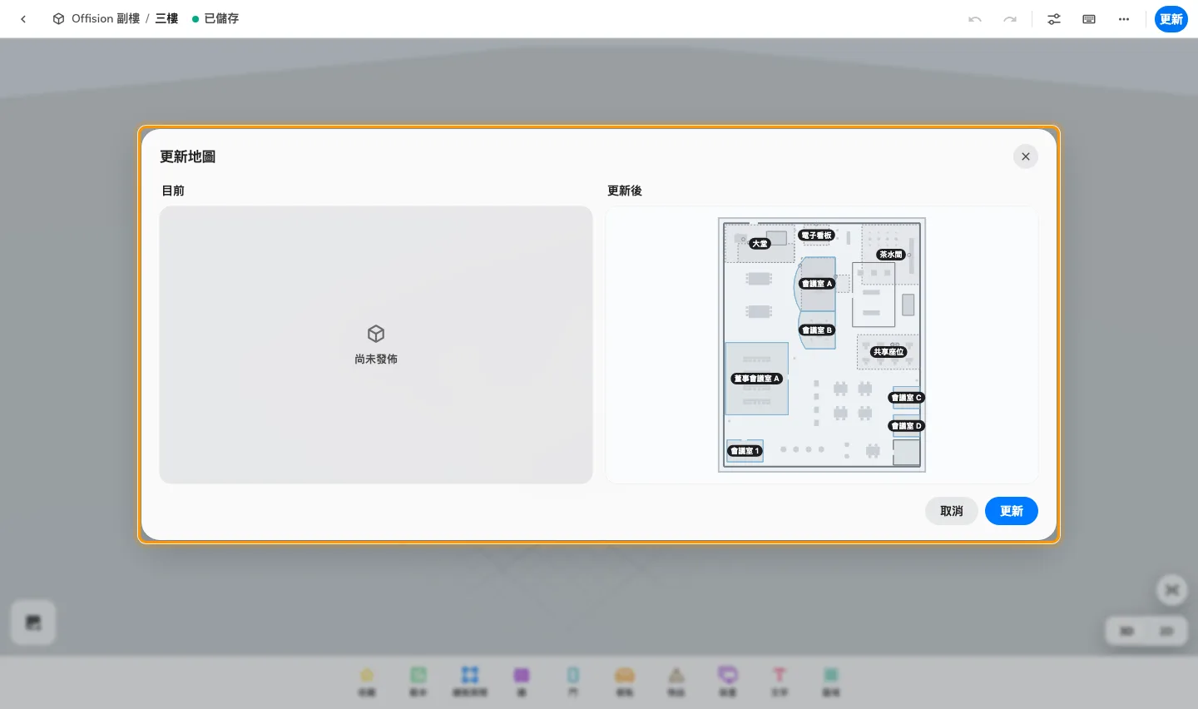
已儲存表示 Map 2.0 草稿已儲存。使用更新比較目前與更新後並發佈草稿；從未發佈的樓層可能已顯示草稿。

